"Nuestra realidad exige una nueva experiencia de la misericordia, de la comunión y de la participación"

Asamblea Sinodal Arquidiocesana de Lima «Cristo Vive en la Ciudad» (Día 1 )
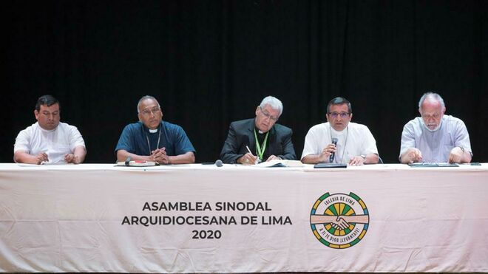
Primer día de la Asamblea Sinodal Arquidiocesana de Lima

Jóvenes laicos, responsables de la Pastoral Juvenil, líderes de comunidades parroquiales, voluntarios, religiosos y párrocos llegaron desde muy temprano para participar de este histórico encuentro

El encuentro contribuirá a las principales reformas pastorales en la ciudad

Monseñor Rodríguez realizó una ponencia como punto de apertura para las reflexiones y conversaciones que se mantendrán a lo largo del día

Posteriormente, los representantes de cada grupo expondrán en un plenario las principales conclusiones que se obtuvieron de este diálogo
07.01.2020 | Arzobispado de Lima
(Arzobispado de Lima).- La Iglesia de Lima viene participando de la gran Asamblea Sinodal Arquidiocesana 2020. En su primer día de intensa jornada, Monseñor Ricardo Rodríguez, Obispo Auxiliar de Lima, fue el encargado de plantear la visión socio-pastoral de la realidad de la Iglesia de Lima.
«Iglesia de Lima, a ti te digo ¡Lévantate!», es el lema que viene acompañando e inspirando a los más de 700 delegados parroquiales que se encuentran participando de la Asamblea Sinodal Arquidiocesana, convocada por nuestro Arzobispo de Lima, Mons. Carlos Castillo.
Jóvenes laicos, responsables de la Pastoral Juvenil, líderes de comunidades parroquiales, voluntarios, religiosos y párrocos llegaron desde muy temprano para participar de este histórico encuentro que contribuirá a las principales reformas pastorales en nuestra ciudad.
Al inicio de la jornada, Monseñor Rodríguez realizó una ponencia como punto de apertura para las reflexiones y conversaciones que se mantendrán a lo largo del día. Posteriormente, los representantes de cada grupo expondrán en un plenario las principales conclusiones que se obtuvieron de este diálogo.

Discurso de Monseñor Ricardo Rodríguez: «Cristo vive en la ciudad»
(Visión socio-pastoral de la realidad de la Iglesia de Lima)
Quisiera este día plantear una mirada sobre este tiempo que nos ha tocado vivir como pueblo de Dios en Lima. Este es un tiempo difícil para la humanidad, para el Perú y para nuestra Iglesia. Sin embargo, un tiempo que debemos aprovechar y donde podemos sacar lo mejor de nuestra identidad cristiana. No pretendo agotar un análisis detallado de nuestra situación socio pastoral, eso será materia de esta asamblea cuando se trabaje en grupos. Solo pretendo dar algunas luces que nos ayuden a un mejor discernir y encausar la reflexión para llegar al final a puntos concretos, porque siempre estamos en el peligro de quedarnos en el plano teórico o emotivo. Donde decimos qué sucede pero no aportamos nada para decir que debemos hacer. Es importante que al final de estos días lleguemos a formas y fondos concretos de una acción que muestre a nuestras comunidades por donde nos llama el espíritu de Dios.
Cualquier análisis de la realidad se sitúa en el marco de la primacía de la vida como don gratuito de Dios, como el Dios de la vida, Dios del viviente y fuente de la vida.
La Iglesia en Lima quiere ser servidora y animadora de la vida. Pero cómo serlo si en los últimos 30 años somos 10 por ciento menos católicos en el Perú. Menos bautismos y menos matrimonios. Y no es cuestión cuantitativa sino también cualitativa.
Acercarse a la realidad es el punto de partida para apacentar al pueblo que se nos ha confiado y es un lugar sagrado para los pastores, por lo que queremos acercarnos con los ojos bien abiertos para contemplar este bendito espacio de vida, alertar bien nuestros oídos para escuchar los “gritos de nuestro pueblo” (Francisco), y encender nuestro corazón para acoger con fe y un profundo amor, la voz del Señor que se manifiesta a través del pueblo.
Estamos en una nueva época que todavía no alcanzamos a comprender, por lo que se nos hace difícil tener una respuesta adecuada y pronta ante la profundidad y rapidez con que están sucediendo las cosas.
La Iglesia no es ajena o extraña a la sociedad en la que se encuentra. La Iglesia de Lima está inmersa en la sociedad limeña, tan nuestra y tan ajena.
La realidad que vivimos exige una nueva experiencia de la misericordia, de la comunión y de la participación.
Es urgente despertar y asumir con corazón de padres y hermanos esta oportunidad, mas no con ingenuidad sino con ojos de fe y corazón de pastores (DP 163).
Estamos viviendo un verdadero y profundo cambio de época con diferentes matices, que se percibe en todos los campos de la vida humana, arrastrado por un desarrollo científico, innovaciones tecnológicas sorprendentes y sus veloces aplicaciones en distintos campos. (cfr. EG 52). Y de igual forma, nos preocupa el arribo de esta nueva cultura que desdibuja y mutila la figura humana, y es aquí donde se encuentra el corazón de la profunda transformación que se está dando e identificamos y llamamos como el núcleo cultural fundamental: ¡la negación de la primacía del ser humano! (cfr. EG 55), es decir, nos encontramos ante una profunda crisis antropológico-cultural.
Este es el punto de partida para ver nuestra iglesia de Lima como una expresión de lo que sucede en otras partes del mundo. Por ello, cuando miramos otras ciudades y nos miramos a nosotros mismos encontramos problemas y situaciones muy parecidas. Cómo es que laicos y sacerdotes de otras diócesis se enfrentan a situaciones semejantes pero también tenemos fragilidades y pobrezas semejantes. Va llegando la hora, aun no es tarde, de hacer una reflexión común entre laicos y pastores que nos ayude a volver al camino original del cristianismo que recorrieron nuestros padres.
Signos de una crisis
Quizá, por el tiempo disponible, no es el momento de analizar los signos de la crisis que vive la humanidad y que de alguna manera involucran el quehacer de la Iglesia como:
La transformación cultural
El individualismo
Crisis de modelos económicos
El relativismo en diversos niveles, incluso moral
El descuido ecológico
Las migraciones forzadas
Ideologías contra la vida y contra la familia
Todo ello y mucho más sin duda, tiene que ver con los procesos evangelizadores porque van marcando la pauta de la respuesta que debe dar la Iglesia de manera frontal. Porque no solo predicamos a las almas sino al hombre en su totalidad, al hombre que tenemos al frente y con sus necesidades más profundas
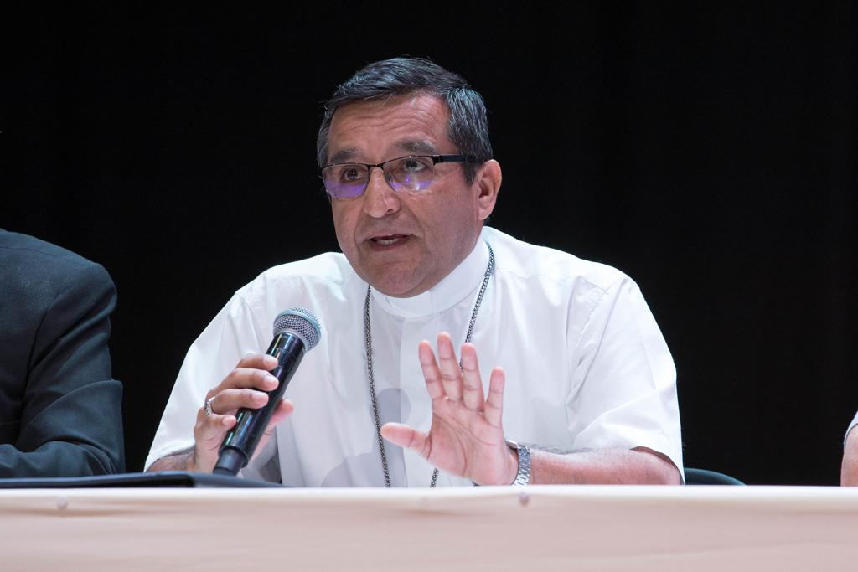
Una mirada a nuestro pueblo que sufre y espera
Se advierten avances en algunos aspectos de la sociedad como preocupaciones ecológicas, voluntariados e iniciativas sobre lucha contra la violencia y el abuso, e incluso se habla de crecimiento económico en la región, pero estamos muy lejos de que esta nueva etapa haya traído bienestar, seguridad, paz, justicia y equidad a la mayoría de nuestro pueblo limeño.
Hay millones de pobres que siguen clamando por lo necesario para comer dignamente, para tener una educación de calidad, una vivienda digna, un trabajo estable con salario suficiente y una seguridad social que les haga vivir sin angustias. Es a este hombre al que le predicamos el evangelio, son estos niños a los que preparamos para los sacramentos. Son estas personas las que van a nuestras misas dominicales. ¡Si esto sucede en Lima, que no sucederá en otras diócesis!
Es necesario reconocer que, en diferente medida, todos los ciudadanos somos responsables de esta situación que vivimos. Es innegable que hay personas que tienen una responsabilidad más grande sobre esto, porque se han aprovechado de cargos públicos, políticos o influencias inmorales para enriquecerse escandalosamente, dejando en la pobreza y bajo condiciones inhumanas a un gran número de ciudadanos. Lima se ha convertido en el centro de la vida política con todas sus consecuencias y enfermedades.
Familia limeña:
Con todo ello, la familia sigue siendo motivo de esperanza porque constituye el lugar fundamental donde se forman los verdaderos ciudadanos y cristianos para nuestra patria. Cuánto bien nos hace ver la fidelidad, la entrega, el trabajo de cada día, el amor de padre y madre, abuelas, tíos y madres solteras criando y educando a sus hijos.
Pero los cambios sociales han traído una manera diferente de concebir y vivir el sentido de familia en nuestra cultura peruana, introduciendo elementos extraños, no sólo a nuestra concepción cristiana, sino inclusive a la concepción natural de ella.
A todo esto añadimos, verdaderos flagelos para la familia como:
La pobreza
Un machismo históricamente arraigado
La desintegración
La violencia intrafamiliar
Las migraciones forzadas
La inseguridad y ciertas políticas públicas que atentan contra esta institución.
Adolescentes y jóvenes
Perú tiene un rostro joven, esto señala la vitalidad, la alegría, la esperanza y la fortaleza de un pueblo. El Perú cuenta con más de 8 millones de jóvenes y Lima metropolitana concentra a más de 2 millones
Urge una reflexión sobre la relación joven – Iglesia que se ha deteriorado en las últimas décadas. El tema de acompañamiento juvenil debe ser retomado.
La situación de la mujer en la ciudad
Es necesario resaltar y denunciar los atropellos constantes contra su dignidad, reflejada en cientos de muertes; la situación de tantas madres solteras que luchan por sacar adelante a su familia; la explotación, la trata de menores y desaparición de un importante número de mujeres.
Debemos reconocer el largo camino que nos falta por andar en materia de valoración plena del “genio femenino”, es decir, de la vocación y de la misión de la mujer en la sociedad y en la Iglesia. No podemos posponer una vez más su plena incorporación social y eclesial, la vigencia de sus derechos y la acogida de su aporte propio y específico para la construcción de una sociedad más humana y una Iglesia más fiel al anuncio cristiano.
Una mirada a nuestra Iglesia
Sabemos que somos un país de tierra ensantada. Intuimos que los Santos Peruanos son una fuente de luz y de gracia. La vida de los santos ha sido y son, como vehículo de inculturación del Evangelio, un camino espiritual, al conjugar palabras y gestos, acción y contemplación, imágenes y símbolos. Todos estos elementos enriquecieron la capacidad de esta cultura facilitando la aceptación del evangelio. No es posible entender a Lima, su historia y su identidad, sin la presencia de tantos hermanos que han venido a esta ciudad con sus costumbres y tradiciones, con su amor a Dios expresado de modo particular que no terminamos de entender desde una teología desencarnada que aparece distante de estos hermanos.
Es necesario mirarnos en clave de Lima y revisar nuestro camino:
Obispos
Es preciso reconocer que en nuestro modo de ser pastores, en algunos momentos podamos actuar más como jueces, dueños o líderes de una estructura humana, que agentes dóciles al proyecto del Reino de Dios.
No se ha respondido con generosidad al valor esencial de la comunión, en relación con nuestro pueblo y entre nosotros.
La realidad exige un coraje profético basado en el testimonio humilde, la vida sencilla y la cercanía habitual a la gente.
Como lo señaló el Papa Francisco, pastores que tienen en su rostro las huellas de quienes han visto al Señor (cfr. Jn 20, 25), de quienes han estado con Él.
Obispos que tengan una particular cercanía con los débiles, sepan escuchar y ofrecer el consuelo de Dios, especialmente a “quien” ha sido víctima de la violencia en estos últimos años, que tanto dolor han provocado a nuestras familias.
El Obispo ha de tratar de comportarse siempre con sus sacerdotes como padre y hermano que los quiere, escucha, acoge, corrige, conforta, pide su colaboración y hace todo lo posible por su bienestar humano, espiritual, ministerial y económico (Papa Francisco).
Construir la Iglesia al margen del obispo o la lejanía del pastor con sus presbíteros, configura comunidades que cultivan actitudes que dañan la unidad y dificultan la credibilidad del Evangelio. La envidia y el deseo de poder carcome toda institución y cuanto más atenta contra el plan de Dios. Si aceptamos los cargos debemos aceptar las cargas. Ser obispo no es subir, será siempre bajar. Si miramos desde arriba solo será para ayudar a levantar al caído. Ser siervos de Dios pero también siervos del pueblo.
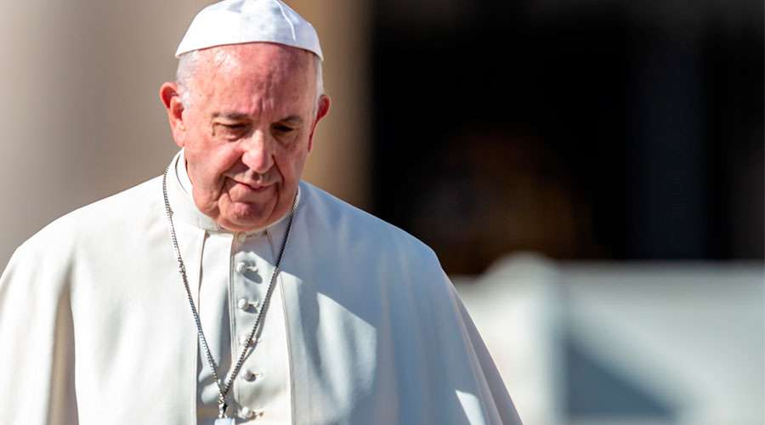
Sacerdotes
Agradecemos a Dios que todavía nuestro pueblo valora la persona y el trabajo de los presbíteros, que son los principales colaboradores del obispo en su misión de enseñar, santificar y guiar a la Iglesia.
Son muchos los testimonios de presbíteros que lejos de los reflectores ejercen de manera callada, generosa y fiel su ministerio.
Tenemos que reconocer que los efectos de esta nueva época han llegado y dañado también la vida de los presbíteros. Fenómenos como el individualismo, el hedonismo, la superficialidad y la mundanidad, se han instalado en la vida de muchos. Esta asamblea es una gran oportunidad para reflexionar sobre nuestro ministerio. No podemos vivir a espaldas de la realidad que nos desafía, vivir un sacerdocio encapsulado.
Vivimos con mucho dolor y tristeza el sufrimiento de las víctimas del abuso sexual de menores y de sus familiares por parte de presbíteros. La Iglesia es la primera institución que ha de promover el respeto por la ley para que en estas situaciones tan dolorosas, las personas que han cometido estas transgresiones, sean llevadas hasta las autoridades correspondientes.
Como Iglesia hemos de comprometernos cada vez más para vigilar y erradicar este mal: atendiendo los daños de los afectados y de sus familiares en todos los aspectos; fortaleciendo la cultura de la denuncia de estos delitos; siendo más cuidadosos en la aceptación y la formación de los candidatos al sacerdocio.
Uno de los desafíos más importantes de los obispos ha de ser el acompañamiento y la formación permanente de los presbíteros. De manera que no formemos funcionarios que alimenten el clericalismo y una iglesia autorreferenciada.
Vida consagrada
En el camino de fe del pueblo de Lima, reconocemos la presencia generosa y comprometida de las diversas órdenes y congregaciones religiosas, mujeres y hombres, que llenos de celo apostólico proclamaron con valentía y creatividad la Buena Nueva en nuestra Arquidiócesis. Muchos de nosotros fuimos evangelizados por misioneros.
La vida consagrada, ha sido desde su inicio una verdadera bendición para la Iglesia de Lima, y como lo ha mencionado el Papa San Juan Pablo II: “no sólo ha desempeñado en el pasado un papel de ayuda y apoyo a la Iglesia, sino que es un don precioso y necesario también para el presente y el futuro del Pueblo de Dios”.
Valoramos la presencia y la entrega sin reserva de tantos consagrados, que a lo largo de estos 2 siglos han entregado sus vidas al servicio del Evangelio.
Evidenciamos, sin embargo, que actualmente algunas de estas congregaciones religiosas han perdido su espíritu evangélico original y les cuesta trabajo integrarse al plan pastoral diocesano.
Seminario y vocaciones
El seminario constituye la ocupación y preocupación más honda en el corazón del Obispo.
Entre todas las instituciones diocesanas, el Obispo debe considerar como primera el seminario y lo haga objeto de las atenciones más intensas y asiduas de su ministerio pastoral, porque del seminario dependen en gran parte la continuidad y la fecundidad del ministerio sacerdotal de la Iglesia.
Es necesario realizar un profundo análisis de la realidad de esta institución: de las personas que están al frente de ella, de los programas de formación integral para que estén de acuerdo con las exigencias de nuestro tiempo; de las estructuras, no sólo materiales, sino de disciplina y de las dimensiones de su formación, haciendo énfasis en la dimensión social de la fe y en su compromiso con los más pobres.
Especial atención merece también en la vida de nuestra Iglesia en Lima, el trabajo vocacional, la promoción de las diversas formas de vida con la que se construye la sociedad y la Iglesia. El sacerdocio como llamado de Dios y no como funcionariado, status social o medio de promoción humana.
Fieles laicos
Es de resaltar la vitalidad y riqueza de los fieles laicos, quienes, desde su entrega apostólica y vida de fe, insertos en el mundo, contribuyen en la transformación de la sociedad, así como en la misión evangelizadora de la Iglesia y en la transmisión de la fe desde los comienzos de nuestra nación.
Ante la debilidad de proyectos pastorales en las parroquias, han surgido movimientos y comunidades de laicos con liderazgos débiles y poco creíbles que han ocupado el espacio que hemos dejado dando la imagen de pequeñas iglesias personales que trabajan al margen de la iglesia local.
Hemos alejado no solo de los sacramentos sino de la vida eclesial a tantas personas heridas por la fractura de su matrimonio.
Frente al creciente número de personas mayores, no valoramos la riqueza de su sabiduría y la importancia que tiene su acompañamiento humano y espiritual.
Vemos cómo muchos jóvenes se han alejado de la vida de la Iglesia, no solo de las prácticas religiosas, sino de los valores cristianos que ya no son un referente para la toma de sus decisiones.
No hemos sido capaces de presentarles esa figura fascinante y vigorosa de Jesús que atrajo a tantos jóvenes a lo largo de los siglos. Vemos que los jóvenes de hoy exigen verdaderos testigos, que vivan lo que predican para que los guíen por el camino de los auténticos valores; que expresen la honestidad de sus convicciones y la fuerza de resistir a los embates de los engaños de esta nueva época
Debemos sentirnos deudores del Evangelio con estas nuevas generaciones.
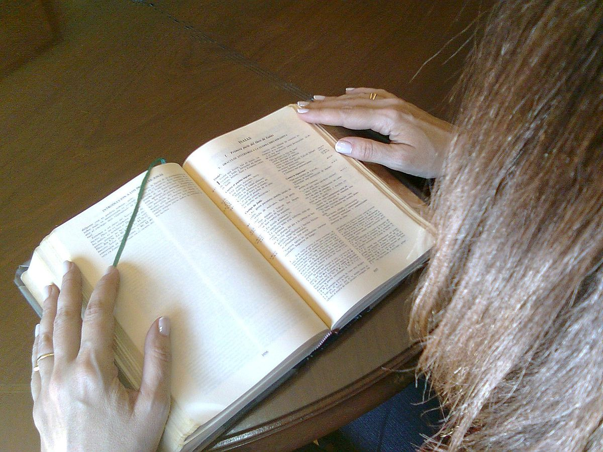
Estructuras eclesiales
Valoramos experiencias nuevas en algunas parroquias de Lima, trabajando por ser verdaderas Iglesias discípulas-misioneras. Algunas de ellas elaboran su plan pastoral realizando un trabajo organizado y están consolidando poco a poco sus procesos, de tal manera que van haciendo más eficaz su labor evangelizadora.
Alegra también ver gran número de laicos comprometidos en los diferentes espacios de la evangelización y que junto con sus pastores se esfuerzan por dar respuesta a los desafíos del tiempo actual. Vemos también laicos que toman la iniciativa donde el pastor se muestra pasivo y desinteresado.
Toda esta vitalidad cristiana es una hermosa realidad en muchas de nuestras parroquias y un signo de esperanza que debemos recoger.
Es de lamentar que en algunas otras falten proyectos de renovación que generen una pastoral integral, de comunión y misionera. Consideramos que muchas de nuestras estructuras eclesiales no han tenido el acierto de adecuarse creativamente a los nuevos tiempos, donde pueda manifestarse la misericordia de Dios, el sentido humano, un servicio eficiente, la cercanía y la escucha de sus fieles en la atención de cada día, sino que muchas veces permanecen como instituciones burocráticas y ancladas en el pasado, donde solo se firma y sellan documentos. El sacerdote se convierte en mero funcionario o administrador de bienes, o el gran ausente del despacho parroquial e incluso ausente de su misma comunidad. Como dice la canción: “con nosotros está y no lo conocemos”
Es preciso revisar en nuestra iglesia local las estructuras de comunión, participación y corresponsabilidad, como:
Consejo presbiteral,
Colegio de consultores,
Consejo económico,
Consejo pastoral
Clericalismo y analfabetismo religioso
Al parecer, estamos aún muy lejos de erradicar el clericalismo de nuestras prácticas pastorales, este mal que tanto impide crecer y comprometerse a nuestros fieles laicos en la vocación que les es propia dentro de la Iglesia y del mundo.
En nuestra iglesia persisten actitudes e inercias pastorales que la mantienen en su auto referencialidad y le impiden ser una iglesia en “salida misionera”:
La dificultad de asumir la eclesiología del Vaticano II con intentos de volver al pasado
El clericalismo en detrimento de un laicado maduro
La ausencia de autocrítica
Moralismos que opacan la proclamación del Evangelio
La persistencia de una espiritualidad intimista, no comprometida con la dimensión social
Y una evangelización con poco ardor y sin nuevos métodos y expresiones
Si nuestra arquidiócesis no cuenta con estructuras validas de gestión y evangelización, es lógico entender que muchas parroquias tampoco las tendrán.
Debemos estructurar una comunión participativa que constituya a obispos, sacerdotes, religiosos y laicos, pues, todos estamos llamados a ser responsables de la misión que Jesús nos encomendó, porque vemos cómo muchas veces los laicos siguen siendo relegados en la vida de la Iglesia, prevaleciendo actitudes arbitrarias y abusivas por parte de los pastores que obstaculizan su participación.
Cuánto mal se ha hecho a la Iglesia con estas actitudes que alejan a los creyentes y les impiden madurar en su respuesta al Señor. Promovemos en algunos laicos un infantilismo que los hace dependientes del clero, de manera que cuando el sacerdote es cambiado creen que el mundo termina o que el nuevo no podrá hacer lo mismo terminando en comparaciones inútiles.
Constatamos que existe una deuda en la formación cristiana del Pueblo de Dios. En Lima hay un analfabetismo religioso preocupante en un gran número de creyentes, permaneciendo en ellos una gran confusión y vacío en el conocimiento de las verdades fundamentales de su fe; esto se manifiesta en la superficialidad de sus compromisos sacramentales y en la ligereza con que toman los valores cristianos en la vida diaria.
Es muy importante que dentro del conocimiento básico de su fe, todos los católicos tengan una enseñanza de la Doctrina Social de la Iglesia y la proyección social de su fe.
Observamos también cómo la ignorancia religiosa, los fenómenos actuales, los antitestimonios eclesiales y los malos tratos a las personas dentro de la Iglesia, etc., han dado paso al crecimiento de las sectas religiosas de manera preocupante. Ha disminuido la asistencia a las misas dominicales.

Urbanismo y piedad popular
La población urbana en nuestra Arquidiócesis ha crecido de manera sorprendente en los últimos años. Nuestra capital tiene ya más de 9 millones de personas. A Lima han llegado personas de las pequeñas comunidades y de medianos pueblos por distintos motivos: por trabajo, por asegurar los estudios de sus hijos, por buscar mejores oportunidades y últimamente, por la violencia y la inseguridad.
Las personas llegan a las grandes urbes buscando un mejor nivel de vida, un bienestar que no siempre logran alcanzar, muchas veces perdiendo sus raíces, sin los servicios básicos necesarios en sus viviendas, expuestos a la explotación y al mal trato.
La Iglesia se ha visto rebasada para atender y acompañar este proceso social. Podemos decir que la Iglesia está en la ciudad, pero no se ha hecho urbana, creemos que no se ha tenido la creatividad pastoral suficiente y necesaria para atender adecuadamente este doloroso fenómeno humano. No hemos valorado ni asumido la religiosidad popular como una realidad que exige respuestas y actitudes concretas.
La fe nos enseña que Dios vive en la ciudad, en medio de sus alegrías, anhelos y esperanzas, como también en sus dolores y sufrimientos (DA 514).
Muchas personas, como ovejas que no tienen pastor (Mt 9,36) buscan y piden una presencia más cercana de una Iglesia Samaritana que les ayude a experimentar la cercanía misericordiosa de Dios.
Nuestra tierra da vida a una de las más ricas expresiones de piedad popular enraizada en el Señor de los Milagros.
Es necesario, conocer, vivir y acercarnos a estas manifestaciones sencillas de piedad de nuestro pueblo, en ellas palpita la presencia amorosa de Dios. Esta realidad exige acogerla con respeto y amor para poder descubrir en ella las semillas del Verbo y darles un auténtico acompañamiento evangélico.
Debilitamiento de la fe en nuestro pueblo
Debemos ser conscientes que la identidad cristiana de la cultura peruana presenta ya algunos deterioros. En nuestro país con una mayoría de personas que se manifiesta católica pero se percibe un cierto rechazo a la Iglesia como institución se ha identificado la Iglesia como si fuese una persona que me cae simpática o antipática; un creciente descontento con sus estructuras y un anti testimonio de los pastores. Nuestra vida eclesial carece de fuerza, de testimonio, de una expresión viva de solidaridad. Se percibe cierta decepción en muchos laicos que trabajaban comprometidos y se han alejado de la pastoral.
No hemos sido capaces de entrar en la realidad de nuestro pueblo para anunciar y orientar con claridad sobre situaciones nuevas y complicadas que hieren a nuestra sociedad y que el cristiano de hoy demanda para tomar decisiones importantes en su vida, por ejemplo, situaciones sociales como la corrupción, la impunidad, la ilegalidad, aspectos básicos sobre el ser varón y el ser mujer, sobre el profundo sentido de la sexualidad, así como sus fines; las cuestiones de bioética, etc. Nuestro pueblo ha recibido una pastoral de la conservación y no se han propuesto caminos nuevos a la luz de los tiempos.
Visión de la realidad de la Iglesia de Lima
(relación clero–laicos)
La Iglesia es un factor importante en Lima, tiene voz propia y forma parte e interactúa con su pueblo. Para ser fiel a su misión está llamada a ser un signo claro de vida y proclamar la Buena Nueva del Reino, transformando la realidad (DA 527, 402). De esta manera cumple con su vocación de ser constructora de la historia y esto nos exige dar una mirada más cuidadosa sobre todo en la relación entre el clero y el laicado. Una mirada que nos ponga al frente una cuestión: Cómo ejercemos nuestro ministerio. Cómo los laicos asumen su rol sin querer hacer lo que le toca al sacerdote.
Es lamentable que aún hoy, se perciba una fuerte clericalización del laicado alimentada tanto por los laicos como por el mismo clero, que no permite su compromiso en la transformación de la realidad y vivir su vocación constitutiva.
La opción preferencial por los pobres es uno de los rasgos que marca la fisonomía de la Iglesia en América latina, sin embargo, se constatan las débiles vivencias y el escaso compromiso con los pobres y excluidos, por lo cual, esta opción corre el riesgo de quedarse en un plano teórico o meramente emotivo o verbal, sin una verdadera incidencia en nuestros comportamientos y en nuestras decisiones arquidiocesanas. Hablar de los pobres como muletilla es como repetir lo que dice el Papa Francisco sin entenderlo, sin asumirlo ni estar convencido de su propuesta. Tomamos sus palabras pero sus actitudes.
Dialogo con la cultura y educación
En su tarea evangelizadora, la Iglesia en Lima no ha logrado avanzar significativamente en la dimensión social del Evangelio, de ahí que muchos laicos no logran superar su indiferencia ante los problemas sociales y políticos que se dan en nuestra Arquidiócesis.
Los trabajos pastorales no siempre tienen en cuenta la realidad cambiante de nuestro pueblo y el desafío que suponen las culturas urbanas. Se sigue en muchos casos siendo deudores de una mentalidad que no está acorde con los procesos acelerados de urbanización que se ha dado sobre todo en Lima y en otras ciudades (Documento de Aparecida 100, 12, 179, 397, 100).
La evangelización de la cultura urbana se convierte poco a poco en un eje transversal y multidisciplinar en los planes pastorales de las ciudades como Lima.
La Iglesia aunque sigue siendo la institución que goza de mayor confianza y credibilidad en la sociedad peruana frente a otras instituciones de gobierno, ha sido afectada por algunos casos de escándalos sexuales y abusos de menores, aunque en menor escala de acuerdo a otros países, sin embargo, la colaboración con las autoridades ha mejorado y las directivas más recientes de la Santa Sede sobre el tema presentan un panorama alentador.
En la evangelización persisten lenguajes poco significativos para la cultura actual y en particular para los jóvenes.
Muchas veces los lenguajes utilizados en la pastoral no toman en cuenta la evolución del lenguaje cultural. El limeño de hoy no habla como cuando nosotros fuimos evangelizados.
De lo anterior, se desprende que aún es insuficiente el diálogo de la Iglesia con la cultura, con las culturas y entre las culturas. Muchas veces ese diálogo no se ve sostenido por la verdad y el respeto del otro, que dificulta una verdadera cultura del encuentro, promovida por el Papa Francisco.
La Iglesia tiene una presencia importante en el campo de la educación en todos los niveles, Se evidencia que la Iglesia sufre cierta arbitrariedad en las legislaciones educativas que limitan su acción y la formación en valores, y al mismo tiempo se constata que tiene poca capacidad de reacción o propuestas claras.
No podemos aceptar que el gobierno maneje a la sociedad en el tema educativo y menos a los padres de familia, pues ellos son los primeros responsables de la educación de sus hijos. Lamentamos que la educación católica se haya mostrado como propia de una elite de alto nivel económico, colegios que pretenden competir con los privados dando imagen de lucro olvidando así la identidad y naturaleza de su tiempo fundacional.
La educación católica se convierte así en costosa y elitista y no favorece que todos puedan tener acceso a la misma Iglesia.
Con esperanza se constata que la Iglesia tiene presencia en los medios de comunicación (televisión, radio, redes sociales, etc.) pero los contenidos no siempre son ofrecidos de manera creativa lo que hace que no sean significativos en espacios fuera del ámbito eclesial. La posición que se adopta ante temas emergentes sigue siendo defensiva y de carácter polémico sin suscitar un verdadero diálogo. No se ofrece puentes al que piensa distinto.
Se adolece en la arquidiócesis de un equipo de personas que pueda ofrecer respuestas equilibradas y serias a los medios de comunicación.
Son varias las facultades de comunicación de las universidades católicas que producen gran cantidad de egresados con buenos niveles, sin embargo, la mayoría de ellos no se comprometen con una transformación de la realidad desde el Evangelio.
Desde la V Conferencia General en Aparecida, la eclesiología y espiritualidad propuesta en clave misionera se debió concretizar. La misión continental permanente propuesta por los obispos fue asumida por algunas iglesias locales como una forma de iniciar el proceso de Nueva Evangelización. En Lima prácticamente se ignoró.
Ciertas parroquias aún no logran ubicarse con claridad en el cambio de época, permanecen como instituciones ancladas en el pasado, poco dialogantes con el mundo actual. Esto se refleja en el mantenimiento de ciertas deficiencias pastorales: una pastoral de “eventos” sin procesos y una pastoral de “conservación” que se ocupa principalmente de la atención sacramental devocional y de una catequesis inicial para niños y adolescentes (DA 100, 65, 402, 41).
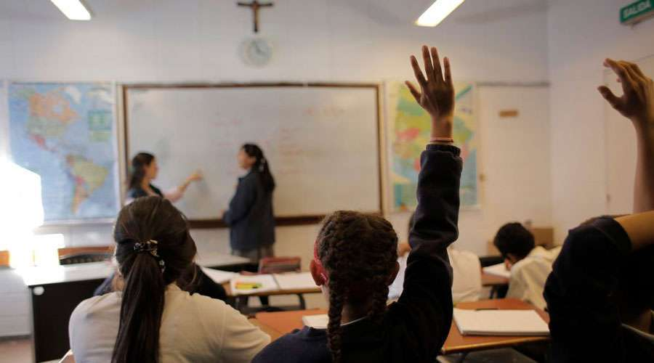
Acciones que afectan la evangelización y urge reflexionar
1.- Constatamos parroquias que ponen en marcha la renovación de la pastoral catequética desarrollando procesos de iniciación a la vida cristiana, elaborando caminos tanto para adultos como para niños, adolescentes y jóvenes. Pero terminan siendo solo iniciativas aisladas y personales de algunos sacerdotes o religiosas.
En los últimos años hubo intentos de organizar el nivel de catequesis que involucra trabajo de Comunión, Confirmación, novios y adultos, pero no ha terminado de cuajar por diversos motivos.
Persisten prácticas catequéticas caducas en muchas parroquias, la iniciación cristiana es pobre o fragmentada, la catequesis es ocasional, doctrinal y sacramentalista (DA 370), sin procesos orgánicos ni integrados a la pastoral de conjunto. Son conjuntos de pastorales!
Los servicios catequéticos de las parroquias carecen con frecuencia de una mirada cercana a la familia. Los responsables tienen entusiasmo pero carecen de recursos y apoyo para una evangelización de la familia. Los padres mismos no asumen con mayor empeño la función que les corresponde como los primeros catequistas. Las catequesis termina siendo solo una fuente de ingresos económicos para la parroquia.
2.- En la liturgia y en particular en la Eucaristía se ha acentuado la dimensión celebrativa y festiva de la fe cristiana centrada en el misterio Pascual de Cristo. En este campo también podemos apreciar algunos esfuerzos para que la liturgia sea sencilla y sea adaptada a cada uno de los contextos, pero resultan aún insuficientes y, la mayoría de ellos aislados y sin acompañamiento alguno. Percibimos en algunas parroquias una liturgia desencarnada con énfasis en el ritualismo, de igual manera es preocupante el crecimiento de una espiritualidad individualista.
Muchos cristianos solo viven el encuentro con Cristo en forma privada y aislada. Una de las grandes riquezas de nuestra Iglesia es la piedad popular especialmente la piedad eucarística, y en Lima la extraordinaria devoción al Señor de los Milagros, la devoción Mariana y de los santos. No obstante, aún vemos en algunas parroquias que la piedad popular no se integra a los planes pastorales, convirtiéndose en una pastoral paralela.
No se entiende a los migrantes que vienen a Lima manteniendo sus costumbres, como sucede en las fiestas patronales donde el exceso de alcohol y gastos innecesarios encuentran como respuesta del sacerdote solo el cobro excesivo por celebrar la misa patronal.
3.- Hay indicios de una pastoral familiar en desarrollo. En la arquidiócesis existe la preparación del sacramento del matrimonio; esta preparación, sin embargo, en muchas ocasiones no responde con eficacia a los desafíos de la realidad. Se ha querido ordenar este trabajo y por ahora no hay avances concretos. Los elementos burocráticos y de pagos injustificables han dañado la intención por una pastoral pre matrimonial más ordenada.
Igualmente es difícil el seguimiento y acompañamiento de las parejas que celebran el sacramento, pues no logran tener un sentido de pertenencia parroquial. La arquidiócesis no cuenta con un centro de formación de preparación para la pastoral familiar, que incluya la educación en el amor, la paternidad responsable. La educación para la sexualidad, para las nuevas generaciones es precaria y no enfocada en el verdadero sentido del amor.
Hemos de hacer una opción por los matrimonios comunitarios para favorecer a las parejas convivientes y liberarlas de cargas administrativas y onerosas.
4.- La presencia de los jóvenes en las parroquias, les da siempre un gran dinamismo y vitalidad pero al mismo tiempo se percibe la necesidad de una mayor formación en su participación en la iglesia y en la sociedad. El tiempo actual hace difícil la participación en escuelas de catequesis con horarios y temáticas desfasadas. La pastoral juvenil y la participación en las catequesis es un tema pendiente para nuestra arquidiócesis. Lo mismo sucede con la atención de los coros parroquiales donde el tema no se soluciona haciendo una lista de cantos apropiados.
El tema de los jóvenes ha sufrido el impacto de los problemas que ha enfrentado la iglesia en los últimos años en temas de abusos y violencia.
5.- Un lugar especial en la pastoral lo ocupa la promoción vocacional y formación sacerdotal. Al respecto se ve la importancia de profundizar en la dimensión kerigmática y de la iniciación cristiana en la vida de los seminaristas. En el documento de trabajo que recibieron hay muchas líneas referidas a este tema urgente en nuestra arquidiócesis. Es un tema que atraviesa todas las temáticas de nuestra pastoral. De una pastoral viva y humana surgirán sacerdotes más pastores.
6.- Sobre la dimensión social de la pastoral persiste todavía un enfoque asistencialista que opaca la promoción humana, sin incidencia transformadora de la realidad, habida cuenta, que la pastoral social se redujo a la pastoral de la caridad. Pastoral de la lastima o tranquilizadora de conciencia.
7.- La pastoral de salud se reduce al viático. Es insuficiente el acompañamiento pastoral a los enfermos, a los desplazados, a los migrantes.
8.- La fortaleza en la formación de agentes pastorales se ha convertido en nuestra debilidad. Se comprueba el interés de los laicos por su formación pero no hay proyectos serios que respondan a sus expectativas.
9.- Permanentemente surgen nuevas formas de agrupaciones laicales que intentan dar respuesta a realidades comunitarias; no obstante, se observa que esta vivencia se ve afectada al encontrar movimientos eclesiales cerrados en sí mismos, autorreferenciales en clara competencia con los demás en su espiritualidad y trabajos pastorales por lo que en el fondo se han desvinculado de la Iglesia local. Hay comunidades que desarrollan una pastoral de movimientos. Las Hermandades son un espacio de participación pero también de preocupación para la iglesia.
10.- Es también preocupante la presencia de sacerdotes que a pesar de estar suspendidos celebran los sacramentos en diferentes lugares con perjuicio de los fieles. Es real el desorden en algunos sectores de la arquidiócesis en cuanto a sacerdotes que celebran sin permiso del ordinario en lugares inapropiados e incluso al margen del párroco del sector. Se pasan por alto así las normas establecidas. Una imagen pésima de la iglesia local.
11.- En las últimas décadas se ha notado una pérdida del sentido diocesano de nuestro clero e incluso de los laicos. Lo diocesano y la opción por la Iglesia local se ha distorsionado. El individualismo o la preocupación por la seguridad material no solo ha sumergido a los laicos sino incluso a un sector de nuestro clero. Un clero que no solo tiene oficio parroquial sino que en la búsqueda de falsas seguridades se sumerge en ocupaciones diversas, ajenas a la misión que le encargó el obispo. Sacerdotes que tratamos al laico como mandadero o alguien inferior. Por ello urge revisar la eclesiología que nos propone el Concilio Vaticano II.
12.- Una preocupación de la Iglesia universal en este tiempo, manifestada incluso por el Santo Padre, es el tema de la administración de los bienes y la responsabilidad del clero en la administración parroquial. Son reiteradas las experiencias donde la irresponsable administración del sacerdote deja problemas que debe solucionar el nuevo párroco e incluso el obispo.
Se valora el trabajo de las comunidades parroquiales por mejorar su infraestructura, pero se percibe también una preocupación desmedida por construir o modificar lo recién construido. Se organiza actividades pro fondos que agota a la comunidad.
13.- La evangelización se distorsiona cuando no se preparan las homilías o se usa un lenguaje extraño y ajeno a quien la escucha; cuando no ofrecemos la unción de los enfermos en los hogares. Nos contentamos con la visita de los laicos llevando la comunión. Olvidamos que nuestra visita llevando la Unción no solo beneficia al enfermo sino a la familia. No evangelizamos cuando recibimos dinero por visitar al enfermo o acudir a un velorio. Cuando bautizamos de manera individual porque el arancel es dos o tres veces más alto que el comunitario hacemos una iglesia paralela donde el rico recibe el mismo sacramento que el pobre pero cuando quiere y como lo quiere. Surge así el capellán de la familia.
El sacerdocio hace agua cuando celebramos más misas en un mismo día sin criterio pastoral sino solo económico.
Es urgente una revisión del tema económico y administrativo en nuestra arquidiócesis, porque es allí donde encontraremos nuestra fuerza para dar testimonio en el presente o nuestra debilidad para que el futuro juzgue como ya lo hizo en otras sociedades.
Desde el encuentro con Jesús: un llamado a la conversión
Somos conscientes que es fundamental descubrir que ante esta realidad que nos desafía y cuestiona, a todos nos toca recomenzar desde Cristo. Partir de este encuentro personal y transformador de cada creyente con Jesús en su vida, que abre un auténtico proceso de conversión, comunión y solidaridad. Un Cristo que se encarnó también en su historia y en su cultura. Se hizo historia y se hizo cultura.
Este momento de encuentro con el Hijo de Dios es fundamental en la vida de todo cristiano, pero es necesario promover creativamente esta experiencia desde nuestras comunidades parroquiales, para que sea un encuentro pleno de fe, que va más allá de lo institucional, lo burocrático o lo meramente “clientelar”.
Ningún católico podrá vivir con pasión y responsabilidad su fe sin esta experiencia kerigmática y catequética de Jesús vivo. Muchos católicos se avergüenzan de su pertenencia a la iglesia, pues como pastores no les hemos ayudado a dar sentido a su existencia en esta realidad concreta.
Creo que este análisis nos puede hacer conscientes de los grandes desafíos que tenemos en nuestra Iglesia local, a corto, mediano y largo plazo. Al discernir conjuntamente estas realidades complejas tenemos que hacer un análisis diferenciado, pues siendo una Arquidiócesis, no todos estos hechos y circunstancias se dan de la misma manera en nuestras comunidades.
La formación en el seminario, el testimonio de vida de los sacerdotes, la misión y trabajo del laico, el papel de la vida consagrada, la honesta y responsable administración y evangelización parroquial, el rol de la iglesia en la vida social y toda la complejidad de nuestra arquidiócesis clama por una reflexión profunda que lleva a propuestas concretas de conversión arquidiocesana y que no se agotará durante esta asamblea.
Como pastores, obispos, sacerdotes, religiosos y laicos, desde aquí queremos hacer un camino sinodal, mirando lejos, ocupándonos de nuestros desafíos actuales, pidiendo para nosotros una verdadera conversión personal y pastoral, inspirados en Jesucristo nuestro Redentor, su madre, la Santísima Señora de la Evangelización y nuestro hermano Santo Toribio de Mogrovejo, invitando a los agentes de pastoral y a todo el Pueblo de Lima a recorrer juntos este camino de conversión, para que iluminados por la gracia cambiemos esta realidad.
Solo así el camino de la conversión será el camino de liberación personal y comunitaria recordando que incluso para entender los mandamientos hay que leer la frase que los introduce en el libro del Éxodo: “Yo soy el Señor tu Dios, el que te ha sacado de la esclavitud” (Ex 20,2). Para que el hombre no vuelva a caer en esclavitud Dios le da reglas protectoras que son los mandamientos de la verdadera libertad.
Camino duro y difícil pero posible, porque sabemos en quien hemos puesto nuestra confianza. Dios nos bendiga.
Muchas gracias a ustedes.
